적합한 코 스프레이 사용법
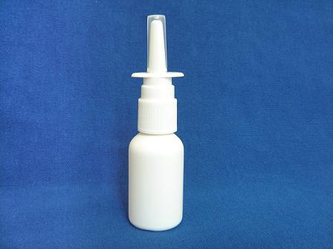

1. 코 스프레이를 그림처럼 코 안에 직각으로 넣으십시오.
2. 스프레이의 분사구(노즐)가 코 바깥쪽을 향하게 하십시오.
3. 스프레이의 머리 부분을 앞쪽으로 구부려 스프레이가 일자로 설 수 있게 하십시오.
4. 분무하십시오.

